Муниципальное общеобразовательное учреждение
средняя школа №40
РСО-Алания г. Владикавказ

Разработка интегрированного урока
литературного чтения, музыки и изобразительного искусства
для 2 класса
по УМК «Начальная инновационная школа»
учителя Демченко Инны Владимировны

Тема. Э. Мошковская «Двойка в дневнике»

г. Владикавказ
2017 г.
Дата: 23.10.2017 г.
Учитель: Демченко И.В.
Класс: 2 А

Тема урока. Э.Мошковская. Двойка в дневнике.
Цель урока: познакомить с произведением Эммы Мошковской «Двойка в дневнике», с песней советского композитора Бориса Шнапера на слова Эммы Мошковской и репродукцией картины Ф. Решетникова «Опять двойка».
Предметные результаты: научатся рассматриванию картины и соотнесению её с прочитанным произведением, прослушанной музыкой; выделению рифм в стихотворении и песне.
УУД.
Регулятивные: принимать, понимать и решать учебные задачи урока, осуществлять контроль своих действий.
Познавательные: понимать содержание произведения, составлять характеристику главного героя, определять главную мысль.
Коммуникативные: участвовать в коллективном обсуждении содержания прочитанного стихотворения, прослушанной песни и рассмотренной репродукции; рассказывать о своих школьных трудностях.
Личностные: сопоставление своих поступков с поступком героя произведений. Чувство ответственности за результаты учёбы.

Ход урока.
I. Включение в учебную деятельность.
II. Актуализация знаний.
- Сегодня у на с необычный урок. Урок литературного чтения, немного музыки, а также мы окунёмся в мир изобразительного искусства.

1) Проверка д/з. Исполнение разученных детьми частушек под музыкальное сопровождение.
- Что такое частушки? (Короткие юмористические (шуточные) песенки, исполняемые в быстром темпе)
III. Введение в тему.
- Перед вами портфель ученика. Как вы думаете, почему он такой тяжёлый. (Предположения детей)

Учитель достаёт из портфеля его содержимое. Ученики устанавливают, почему портфель оказался тяжёлым. Вспоминают правило «Что должно лежать в портфеле каждого ученика».
(В портфеле должны лежать учебники, тетради, дневник, пенал)
- Сегодня мы познакомимся со стихотворением Эммы Мошковской «Двойка в дневнике». В руке он тоже нёс портфель. Мы узнаем лёгкий он был или тяжёлый.
III. Открытие новых знаний.
1) Первичное восприятие стихотворения.
- Каким оказался портфель ученика? (Портфель был тяжёлым)
- Почему? Разве поставленная оценка в дневник может весить, как кирпич? (Мальчик получил двойку. Он был растроен, поэтому ему казалось, что портфель тяжёлый.)
2) Вторичное восприятие стихотворения.
А) Чтение про себя.
Б) Чтение вслух.
В) Выборочное чтение.
- Какое настроение было у мальчика? (Грустное, печальное)
- По каким строчкам из стихотворения вы это поняли? Зачитайте. («А ноги тащатся едва…»)
- Чем отличается настроение мальчика от настроения других людей? (Весёлое, беззаботное)
- Докажите строчками из стихотворения. («А все шагают тут и там…А кто-то песенку поёт…»)
- Какие строчки в стихотворении повторяются дважды? («А у меня портфель в руке…», «А все шагают тут и там…», «А ноги тащаться едва…»)
- Зачем автор использует этот приём? (Чтобы лучше показать, что нет никому никакого дела до мальчика, что ему очень грустно, тяжело)
3) Слушанье песни советского композитора Бориса Шнапера на слова Э. Мошковской «Двойка в дневнике». Работа в группах.
- Слушая песню, каждая группа должна определить:
1 группа – определяет характер песни (то весёлый, то грустный)
2 группа – определяет темп песни (то быстрый, то замедляется)
3 группа – определяет динамику песни (то громко, то тихо)
- Почему сначала песня звучала весело? (Он забыл, что ему поставили двойку.)
- Как он вспомнил, что сегодня получил плохую оценку? Подтвердите строчками из стихотворения. («А возле дома номер два…»)
4) Знакомство с репродукцией Фёдора Решетникова «Опять двойка».
- Рассмотрите репродукцию картины Ф. Решетникова. Как она называется? («Опять двойка»)
- Почему взгляды всех героев картины направлены на мальчика? (Он пришёл со школы с двойкой в дневнике.)
- Что вы можете сказать о мальчике, его выражении лица ипозе? (Он стоит с опущенным взглядом, растроенный. Ему стыдно. Он страдает.)
- Какие чувства испытывает мама? (Она грустная, печальная, растроенная)
- Какие чувства испытывает его старшая сестра? (Она осуждает его. Думает: «Как ты мог получить двойку и расстроить маму».)
- Как же так вышло, что мальчик получил двойку? (Он не выучил урок, потому что прокатался на коньках.)
- Кого вы видите ещё на картине? (Младшего брата и собаку)
- Они тоже расстроены? ( Нет. Брат ещё маленький и не понимает, почему расстроилась мама и сестра. Собака обрадовалась, что пришёл хозяин.)
- Как вы думаете, у мальчика целый день было плохое настроение? (Нет. Когда он катался на коньках, ему было весело. А когда он получил двойку, он понял, что натворил.)
- Что объединяет картину Фёдора Решетникова, песню Бориса Шнапера и стихотворение Эммы Мошковской? (В них описывается страдания мальчика от полученной двойки.)

IV. Рефлексия учебной деятельности.
- Ребята, давайте создадим «Живую картину». Вы были когда-нибудь в музее восковых фигур? Как они выглядят? (Фигуры выглядят, как живые).
- Я предлагаю вам создать картину «Опять двойка», похожую на картину Фёдора Решетникова.
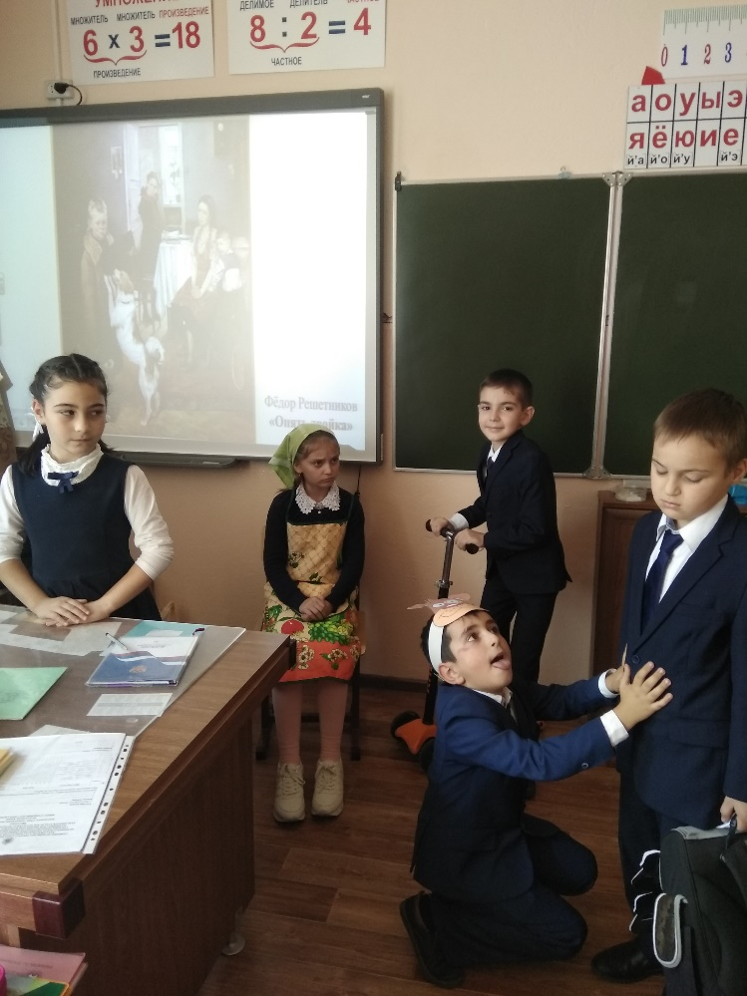

- Вам понравился урок?
- Что на уроке вам понравилось больше всего? Поделитесь своими впечатлениями.

